發 稿 日 期：100年08月11日
主題：擅自開啟升降機易釀災-
勞檢處呼籲應由專業人員保管升降機鑰匙
據勞委會針對升降機職災之統計，今年全台已發生十幾件自營作業者或勞工使用升降機肇災事故，經調查發現，罹災者多屬非專業升降機操作人員，自行保管升降機外門鑰匙，為處理異常事故，自行開啟升降機外門，卻因車廂不在開啟之樓層，因而踩空跌落機坑，釀成不幸。
高雄市政府勞工局勞動檢查處指出，若升降機發生故障，內部都設有「自我安全操作連鎖系統」，且備有緊急電源及獨立的通風設備，可確保搭乘人員安全，大樓管理人員、保全人員等切勿急欲搭救而自行開啟升降機，一旦外門被強制打開，「自我安全操作連鎖系統」便會失效，使得升降機無法定位，反而易導致開啟人員墜落、被夾等災害。
勞檢處處長陳俊六呼籲事業單位，為保護勞工生命安全，強制開啟升降機外門的工作，應由專業廠商統一管理，不應由非電梯專業維修人員持有升降機外門鑰匙。「起重升降機具安全規則」第77條也載明：「雇主應使勞工不得擅自使用鑰匙，自外面開啟升降機之出入門扉，並應於鑰匙上，懸掛標示牌，以文字載明警語，告知開啟者有墜落之危險。」雇主與勞工不可不慎！
為強化升降機作業及使用安全，勞檢處近期將邀集轄內百貨公司、大賣場、公寓大廈管理公司、電梯製造公司等事業單位舉辦防災宣導會，並實施動態檢查，事業單位若違反相關規定，將依法處罰並追究業務過失刑責。事業單位如有疑問，可撥打諮詢專線：07-733-6959分機308。

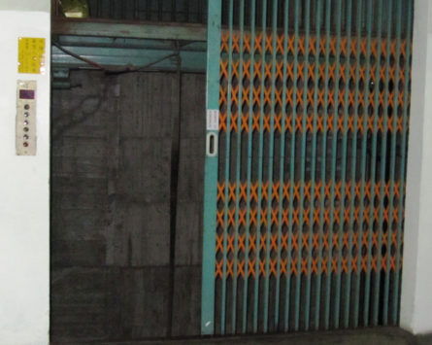
強制開啟升降機外門，易導致車廂移位

